QUẢN LÝ CÔNG TY DU LỊCH

1. Bổ sung Use Case phân rã
1.1. Phân rã Use Case Quản lý danh mục
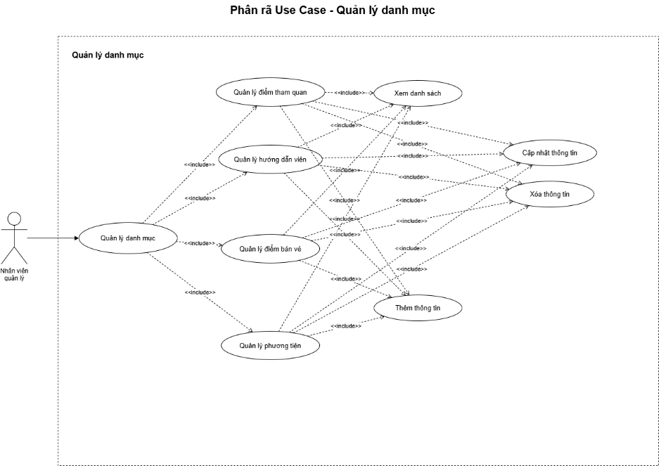

1.2. Phân rã Use Case Quản lý lịch chuyến đi lẻ
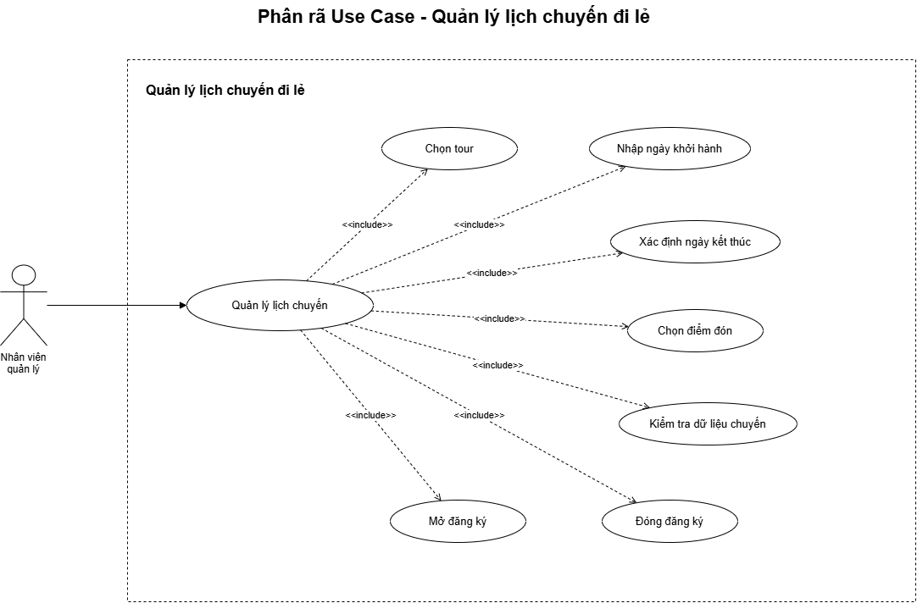
2. Bổ sung Activity Diagram
2.1. Activity Diagram — Phân công hướng dẫn viên
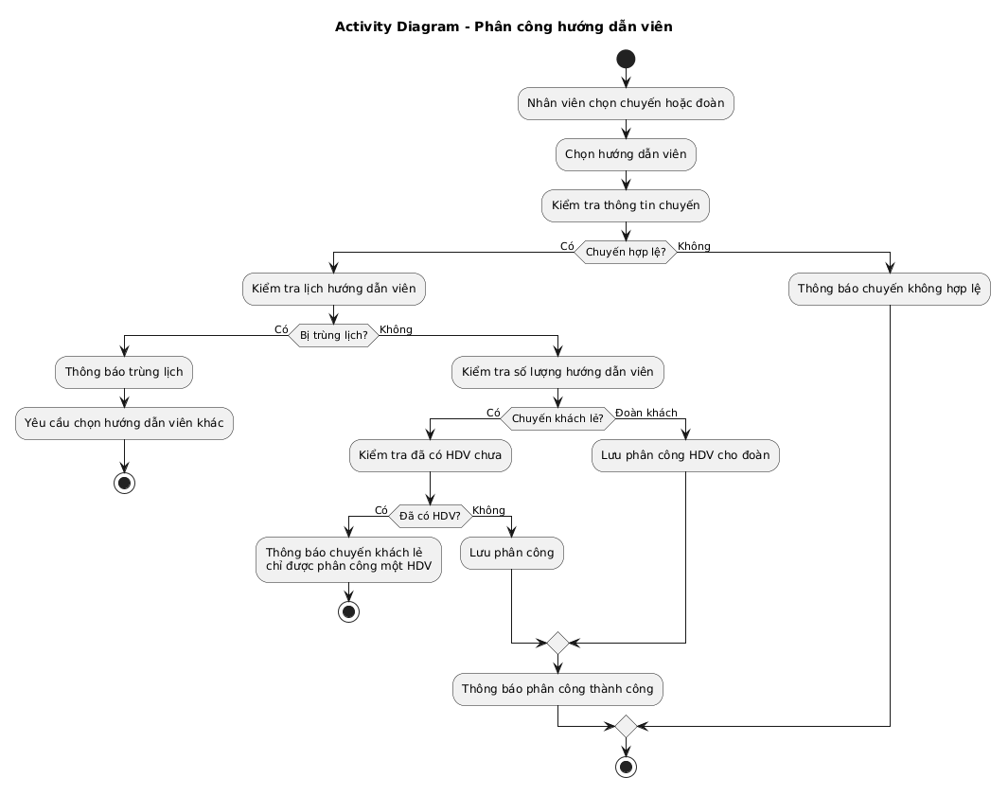
2.2. Activity Diagram — Tính lương hướng dẫn viên theo tháng
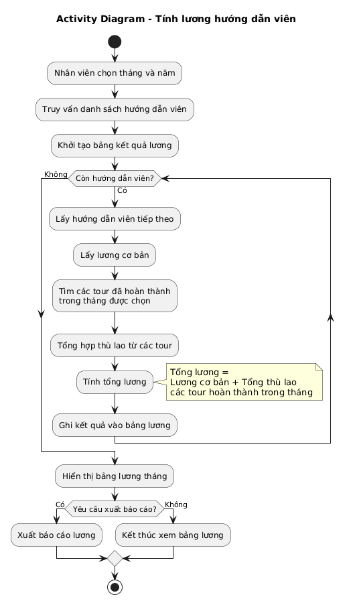

3. Bổ sung Sequence Diagram
3.1. Sequence Diagram — Quản lý tour và hành trình
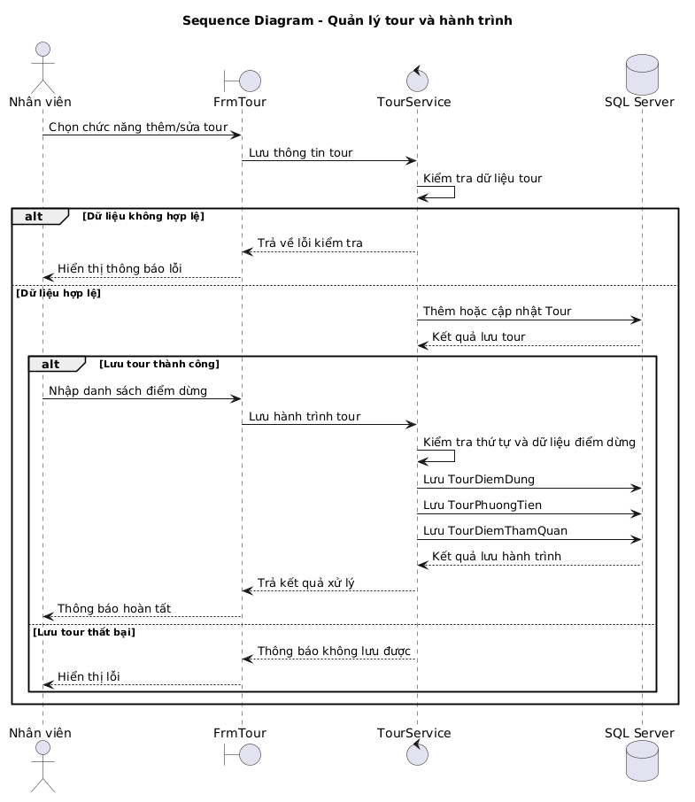

3.2. Sequence Diagram — Lập lịch chuyến đi lẻ

